En la Ciudad de Cabo San Lucas, del Municipio de Los Cabos del Estado de Baja California Sur, siendo las 09:30 horas del día 02 de marzo de 2021, en las oficinas del Fideicomiso, se llevó a cabo la QUINGENTÉSIMA SÉPTIMA REUNIÓN DEL SUBCOMITÉ DE OBRAS del Fideicomiso de Obras de Infraestructura Social de Los Cabos, bajo el siguiente:

ORDEN DEL DIA

- LISTA DE ASISTENCIA.

- INSTALACIÓN DEL QUÓRUM.

- APROBACIÓN DEL ORDEN DEL DÍA.

- COMENTARIOS A LA MINUTA ANTERIOR – FIRMA.

- INFORMES DE TRABAJO.

- PROYECTO INTEGRAL CONSTITUYENTES EN CSL.
Coordinador de Obras.

- UNIDAD TERRITORIAL III, 2ª ETAPA – PROYECTO EJEC. RECUBRIMIENTO DE TALUDES “EL TEJÓN”
- SEGUIMIENTO PENDIENTE POR SINDICATURA: NEGOCIACIÓN DE CONVENIO DEL ÁREA CON CONAGUA
- SEGUIMIENTO PENDIENTE POR SINDICATURA: CONCESIONES EN EL ÁREA QUE ABARCARÁ EL PIC

- PLAN DE TRABAJO FOIS 2020
Coordinador de Obras

- OBRA DE PAVIMENTACIÓN DE LA CALLE CHAMIZAL, EN CSL

- OBRA DE PAVIMENTACIÓN DE LA CALLE LAS PRESAS, EN CSL

- OBRA DE PAVIMENTACIÓN DE LA CALLE ZODIAC, EN SJC.

- OBRA DE PAVIMENTACIÓN DE LA CALLE SIN NOMBRE DEL PARQUE 05 DE FEBRERO, EN SJC.

- PROYECTO EJEC. PAVIMENTACIÓN VADO SANTA ROSA, EN SJC. (SINDICATURA – FIFONAFE).

- PROYECTO EJECUTIVO PAR VIAL DEMASIAS DE SAN CRISTOBAL EN CSL
Coordinador de Obras

- SEG. DE ACUERDOS: CERTIDUMBRE DISPONIBILIDAD DE VÍA EN CALLES.
CÓDIGO DE ETICA

- ASUNTOS GENERALES

- CLAUSURA

Punto Uno. Lista de Asistencia. Se pasó la lista de asistencia, la cual forma parte de la presente acta.

Punto Dos. Instalación del Quórum Legal. Se determina que existe quórum legal para la celebración de la reunión.

Punto Tres. Aprobación del Orden del Día. Se aprueba el orden del día.

Punto Cuatro. Firma Minuta Anterior (enviada previamente por correo).

Punto Cinco. Informes de Trabajo

PROYECTO INTEGRAL CONSTITUYENTES EN CSL.

STATUS
Seguimiento: Se llevó a cabo el pasado martes reunión con el Director de CONAGUA y los principales comentarios al respecto:
1. El Ing. Justo Cardoso García informa que se encuentran limitados de personal por lo que no ha tenido la oportunidad de llevar a cabo la revisión a detalle del proyecto entregado.
2. Manifiesta que apoya el proyecto y que considera viable la ejecución de la obra sí se garantiza respetar los lineamientos y se cumple con la normatividad establecida.

ACUERDO: El Ing. Justo Cardoso García Director Local de CONAGUA establece un mes de plazo a partir del día martes 23 de febrero y hasta el próximo 23 de marzo del presente; para la revisión y emisión de comentarios respecto al proyecto ejecutivo, así como a la delimitación de la Zona Federal que abarca el proyecto ejecutivo.

Seguimiento SEMARNAT: La Sindicatura informó que solicitó formalmente a SEMARNAT la exención de la M.I.A. La respuesta la darán en un periodo de 3 a 4 semanas como mínimo (23 de marzo) y la notificarán vía correo electrónico a la Sindicatura.

La secretaria técnica propone a los integrantes sumar esfuerzos para la difusión en diferentes medios de comunicación la importancia que tiene la obra del PIC y el buen resultado que se ha tenido con la asistencia de la comunidad.

ACUERDO
SO-507-1 Se acuerda que se trabajara en la difusión en diferentes medios de comunicación para dar a conocer la importancia que tiene la obra del PIC y el buen resultado que se ha tenido con la asistencia de la comunidad.

PLAN DE TRABAJO 2020.

PAV. CALLE CHAMIZAL EN CSL:
El coordinador de obras informa a los integrantes del subcomité que la obra se encuentra terminada y se atendieron los detalles del check list. CFE llevó a cabo el suministro de energía para el alumbrado público, en proceso cierre administrativo para finiquito de contrato. Se programará recorrido para la revisión de la obra terminada.

PAV. CALLE LAS PRESAS EN CSL:
El coordinador de obras presenta a los integrantes del subcomité informe fotográfico de avances en donde se refleja un avance ejecutado del 100% contra un 100% programado. La obra se encuentra ejecutada al 100% y da paso a la revisión de check list para atención de los detalles. Pendiente por CFE suministro de energía para servicio de alumbrado público, pendientes detalles de pintura, se trabaja en la limpieza general de obra. Se programará recorrido para la revisión de la obra terminada.

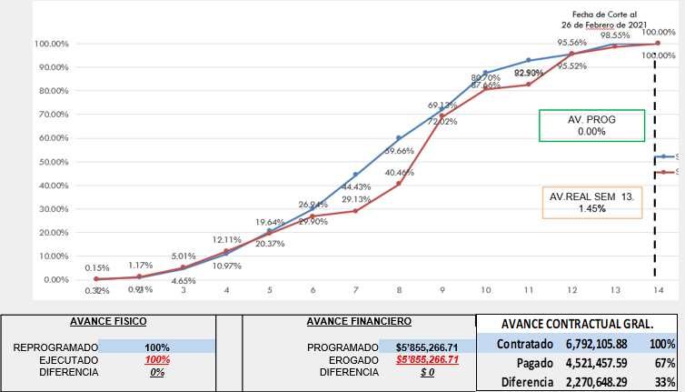

PAV. CALLE ZODIAC EN SJC:
El coordinador de obras presenta a los integrantes del subcomité informe fotográfico de avances en donde se refleja un avance ejecutado del 68.15% contra un 59.71% programado. Principales actividades realizadas: Se llevaron a cabo los trabajos de colado de banquetas.

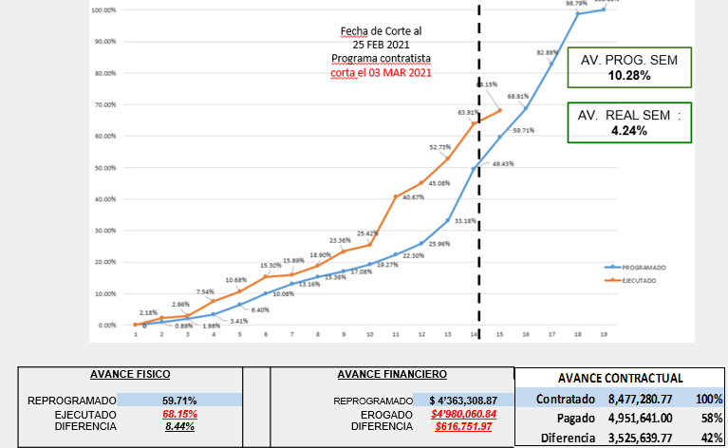

PAV. CALLE SIN NOMBRE DEL PARQUE 05 DE FEB EN SJC:
El coordinador de obras presenta a los integrantes del subcomité informe fotográfico de avances informando que se llevará a cabo reprogramación para la terminación de la obra por trabajos adicionales, por lo que no se presenta grafica de avances. Principales actividades realizadas: Se continua con colado del túnel de ciclovía, se re nivelaron pozos de visita y se tiene listo el murete para medición de alumbrado público.

PROYECTO EJEC. PAVIMENTACIÓN VADO SANTA ROSA, EN SJC
El coordinador de obras informa a los integrantes del subcomité que mantuvo un acercamiento con el Director de FIFONAFE a quien le solicito su apoyo para la gestión local de la certidumbre de vía para el proyecto de pavimentación del Vado Santa Rosa en SJC. Mismo que solicitó se presentara por oficio a FIFONAFE local. Ya se entregó formalmente la solicitud.

PROY. EJEC. PAR VIAL DEMASÍAS DE SAN CRISTÓBAL EN C.S.L. - ESTUDIO DE INGENIERÍA DE TRANSITO.

El coordinador de obras informa a los integrantes del subcomité que se llevó a cabo acto de fallo, mismo que se declaro desierto. Principales motivos de descalificación: errores administrativos en la documentación de la propuesta presentada. En apego a la L.O.P. la Coordinación de licitaciones de la Dirección General de Obras Públicas por tratarse de una licitación en segunda convocatoria y habiéndose declarada dos veces desierta; llevó a cabo proceso de asignación directa a la empresa más conveniente.

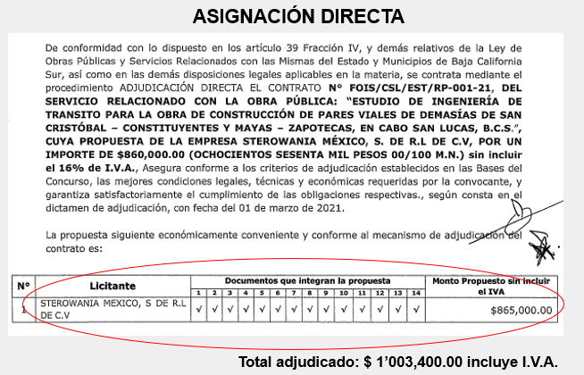

SEGUIMIENTO DE ACUERDOS:

CONSTANCIA SOBRE DISPONIBILIDAD DE TERRENO O VÍA

Seguimiento: La representante del IMPLAN informa que se aun se encuentran trabajando en las gestiones para la certidumbre de la cartera de obras, sin embargo; manifiesta que no se ha podido concretar la información debido a que existe un rezago histórico en materia de digitalización de la información teniendo solo un 5% identificado de la superficie de ambas ciudades CSL y SJC. Asimismo, informa que CATASTRO le ha manifestado que no cuentan con el personal suficiente para poder atender la solicitud de toda la cartera por lo que propone que se priorice las acciones para poder enfocarse en atender esas. IMPLAN presentará nueva propuesta el próximo martes 09 de marzo integrada con las obras de la cartera del FOIS mismas que ya contaran con el trabajo previo de gestión para conocer su viabilidad y certidumbre por parte de todas las direcciones involucradas. Al respecto la representante de la Sindicatura informa que se establecieron mesas de trabajo en donde se definió que sería a través del IMPLAN la coordinación de la entrega de información.

ACUERDO
SO-507-2 Se acuerda que en el documento que se presentará a los próximos candidatos aspirantes a cargos públicos; que el administrador en conjunto con la Secretaria Técnica se encuentra trabajando, se mencione la importancia de contar con la modernización de las instancias Municipales que se requieran y que carezcan.

SEGUIMIENTO DE ACUERDOS:

BORRADOR DE CARTA COMPROMISO DE CÓDIGO DE ÉTICA

Se estableció como fecha limite el pasado 28 de febrero del presente para que los integrantes del Fideicomiso emitieran observaciones por escrito a la propuesta de Carta Compromiso de Código de Ética que se elaboró y no habiendo más sugerencias u observaciones al proyecto de la Carta, esta será subida al Comité Técnico para su análisis en su próxima reunión.

ACUERDO
SO-507-3 Se acuerda que se presentará al Comité Técnico para su análisis y aprobación la propuesta de Carta Compromiso de Código de Ética que se elaboró no no habiendo más sugerencias u observaciones a esta carta.

Punto Siete. Clausura. No habiendo más asuntos que tratar, se da por terminada la presente reunión siendo las 10:40 horas, firmando todos los que en ella intervinieron.

ORGANISMO | PROPIETARIO | SUPLENTE
Gobierno Estatal | Miguel Ángel Hernández Vicent | Fernando Patiño Romero
Gobierno Estatal | Erick Morales de la Peña | Roberto Lagunes Ramírez
Congreso del Estado
Gobierno Municipal | Israel López Martínez
Gobierno Municipal | Mario Alejandro Fernández Briseño | Claudia Chapina Barahona
Gobierno Municipal | Rogelio Magaña Posadas | Luis Contreras Castro
Gobierno Municipal |  | Víctor Hugo Green Palacios
Colegio de Arquitectos | Alberto Medina Chavarin | Hugo Espinosa García
Colegio de Ingenieros | Francisco Campas Duarte | Gilberto Lira Garcés
ITES | Juan del Rio Torres | Sergio Mendoza Ruiz
CANACINTRA | Arturo F. Peraza Grijalva | Teresa Gutiérrez Mayoral
Consejo Coordinador | Julio Cesar Castillo Gómez | Fabián Cervantes Gil
Consejo Coordinador | Francisco Parra Carriedo | Jorge Carrera Tovar
Consejo Coordinador | Jorge Tinoco Uscanga | Sergio Adler Przasnyski
Consejo Coordinador | Hilda Arras Rueda
Asociación de Hoteles | Lilzi Orcí Fregoso | Elisa Araos Arras
Contraloría General | Sonia Murillo Manríquez | Jorge Sánchez González
Contraloría Municipal |  | Alejandro Bringas Sánchez
IMPLAN | Ussiel García Moreno | Beatriz González Gibert
OOMSAPAS | Arturo Sandoval Montaño | Hugo Lucero Cota

